Школьное Общество Креативных
В этом
выпуске

Тема номера: Новости декабря 2019 г.
-Спортивный праздник «Красная гвоздика».
-Как масленой неделе все блины ребята съели!

-Праздник «Классные девчонки».
-Акция «Дети улиц».

Февраль-Март 2020 г.

Спортивный праздник «Красная гвоздика».
23 февраля дети Есаульской школы-интерната приняли участие в спортивном празднике «Красная гвоздика». Праздник начали дети младшей группы с песней «Мы солдаты». Участвовали в соревнованиях две команды «Динамит» и «Голубые береты».
По сценарию команды должны отправиться в военный поход, собрать самое необходимое в рюкзак, с этим заданием ребята справились хорошо. Конкурсы усложнялись и команды с рюкзаками отправились по заминированному полю. В конкурсе «Медсестра» дети оказывали медицинскую помощь раненым, конкурсантам нужно было быстро наложить бинт на больное место. Как говорится «Война войной, а обед по расписанию», участники по очереди очищали картофель к жаркому. Между заданиями ребята из вокального кружка исполнили песни о службе, о солдатах.
Праздник прошел в праздничной атмосфере, обе команды победили, всех мальчишек поздравили с праздником и вручили сладкие подарки, все группы в теплой обстановке отведали чай со сладостями.
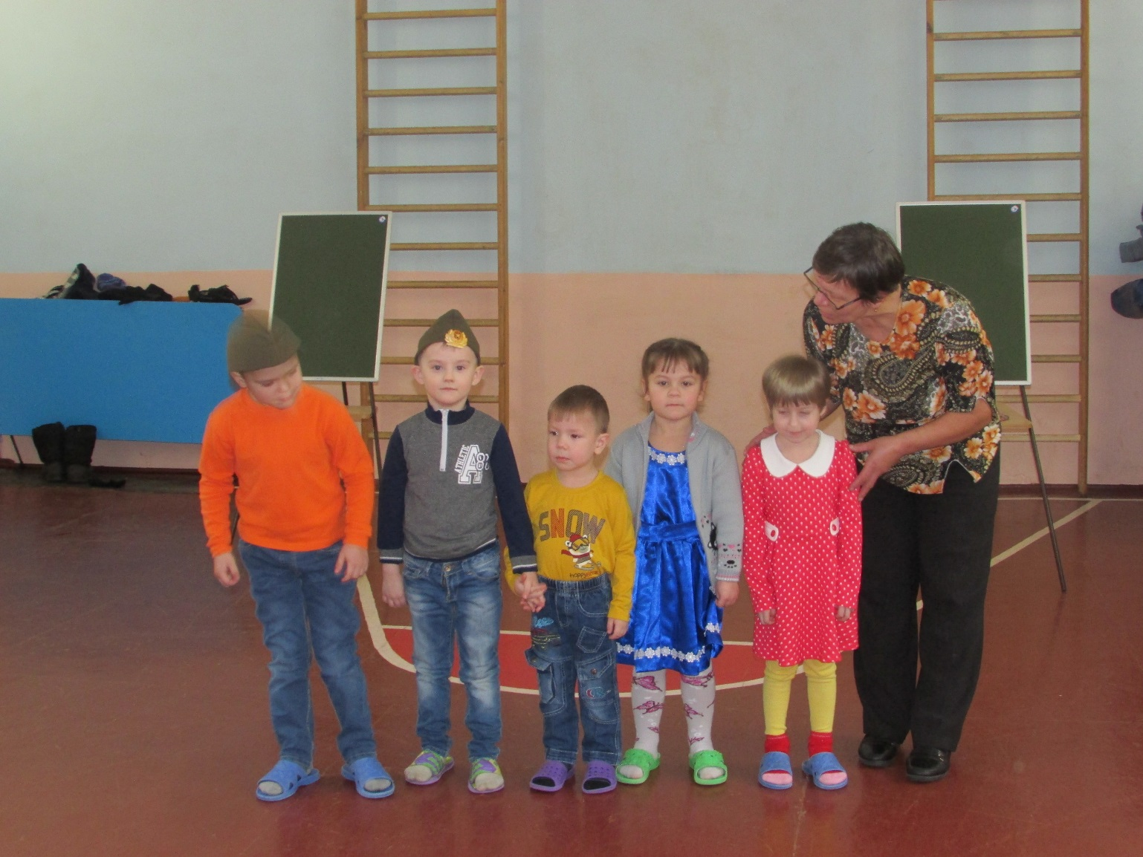

Команды отправились в поход
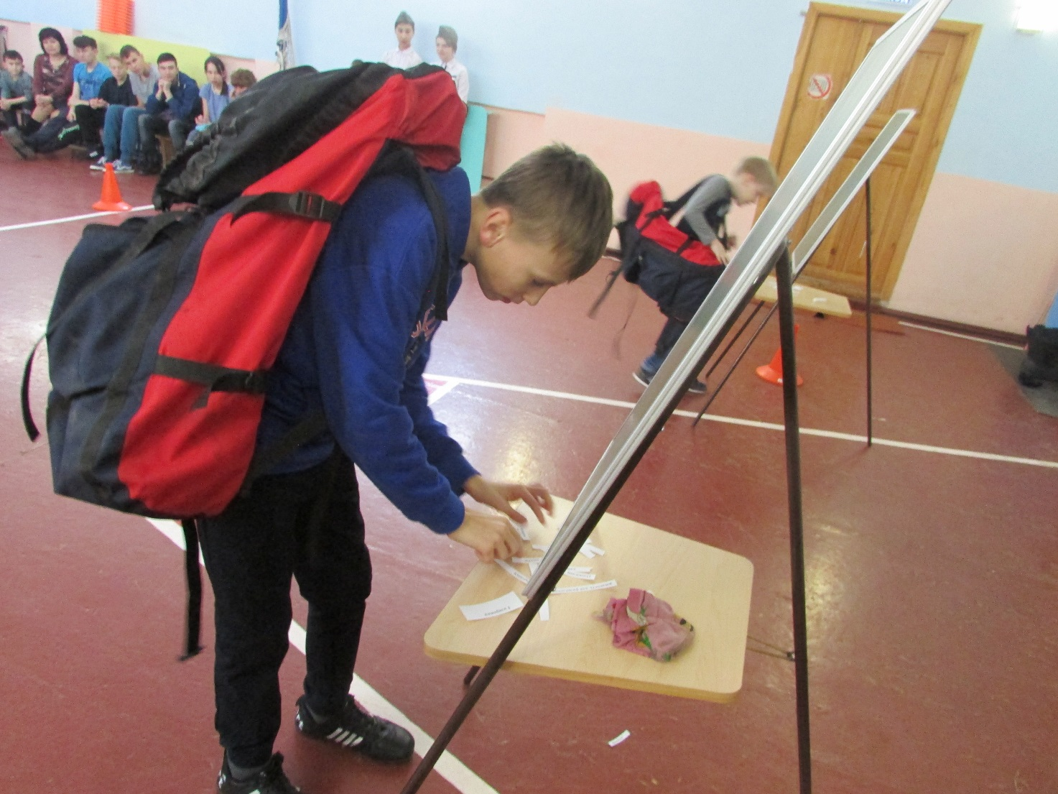
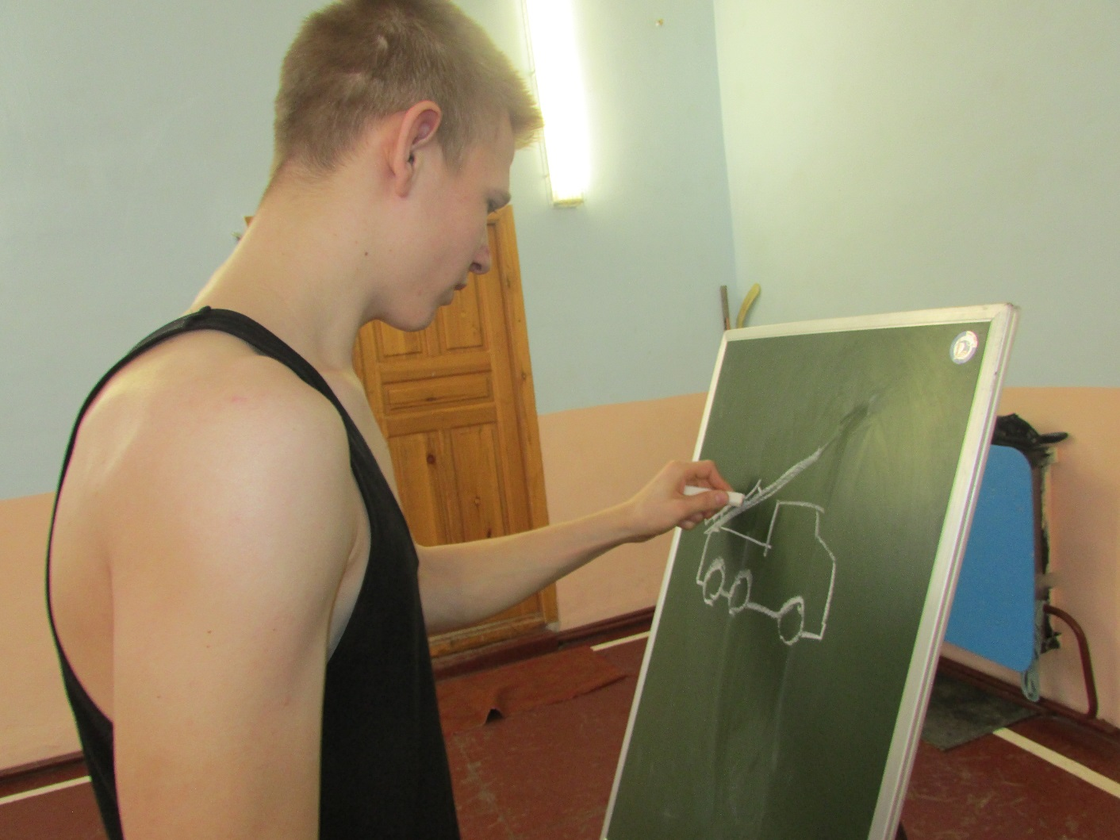
Техника левой рукой.
Конкурс «Медбрат»
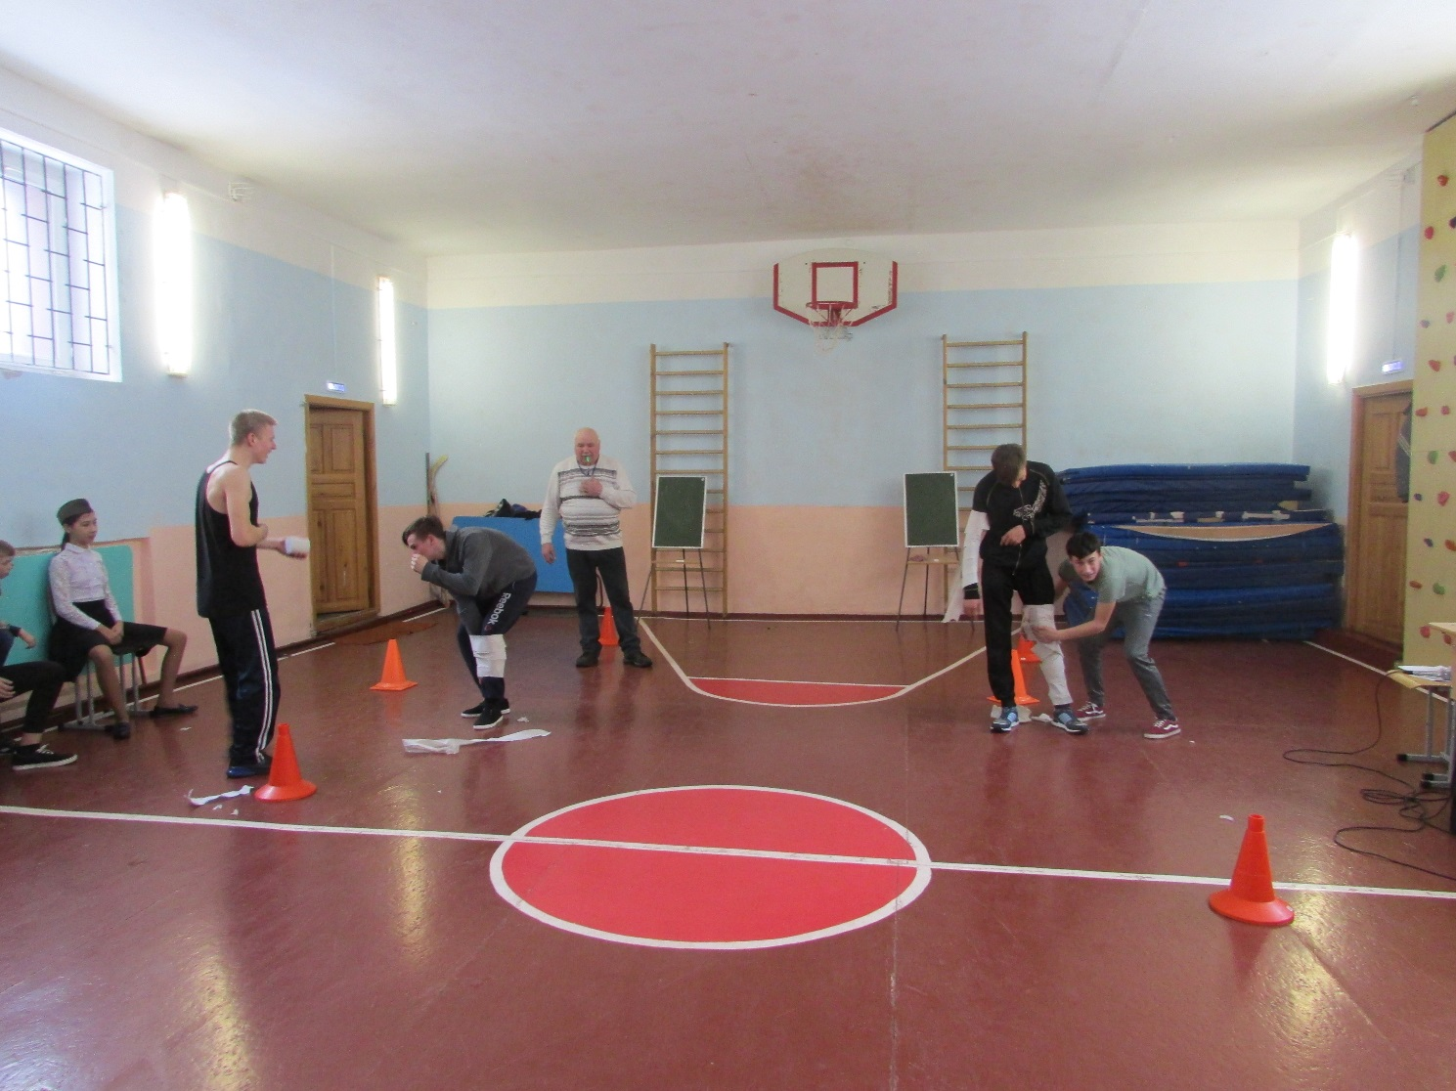
Поздравление девочек.
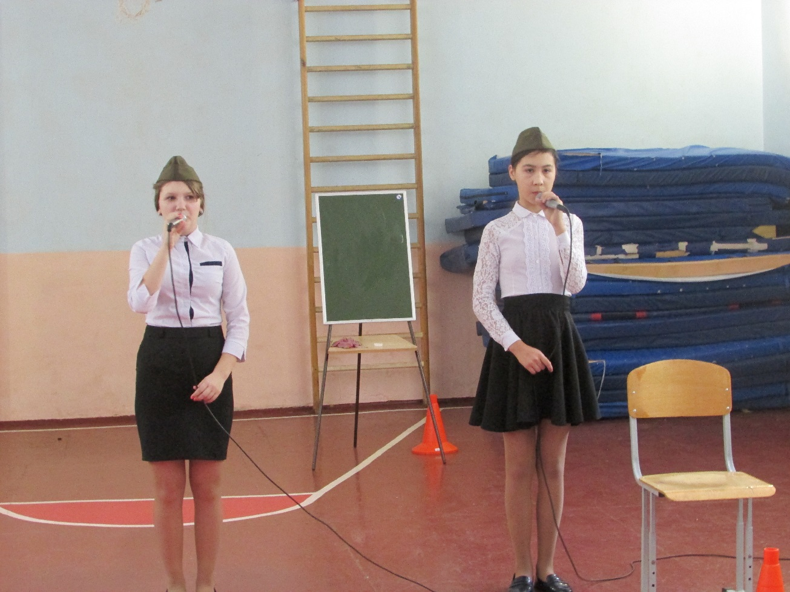

Как масленой неделе все блины ребята съели!
В прекрасный первый весенний день 1 марта в Есаульской школе-интернате состоялась широкая масленица. Дети очень любят этот праздник и всегда ждут его.
Дети вышли на улицу с призывами: «Масленицу встречаем, зиму провожаем, весну закликаем!». Встретила всех ребят разноцветная кукла масленицы Дуня. Ребята с азартом и весельем приняли участие в игрищах и конкурсах: «Веселые ледянки», «Петушиный бой», «Перетягивание каната», «Попади блином на сковороду», «Большая прыгалка».
По традиции в конце праздника сожгли куклу масленицы Дуню под слова детей: «Гори, гори ясно чтобы не погасло!». А после праздника в столовой ребят ждал горячий чай с блинами и сладостями.
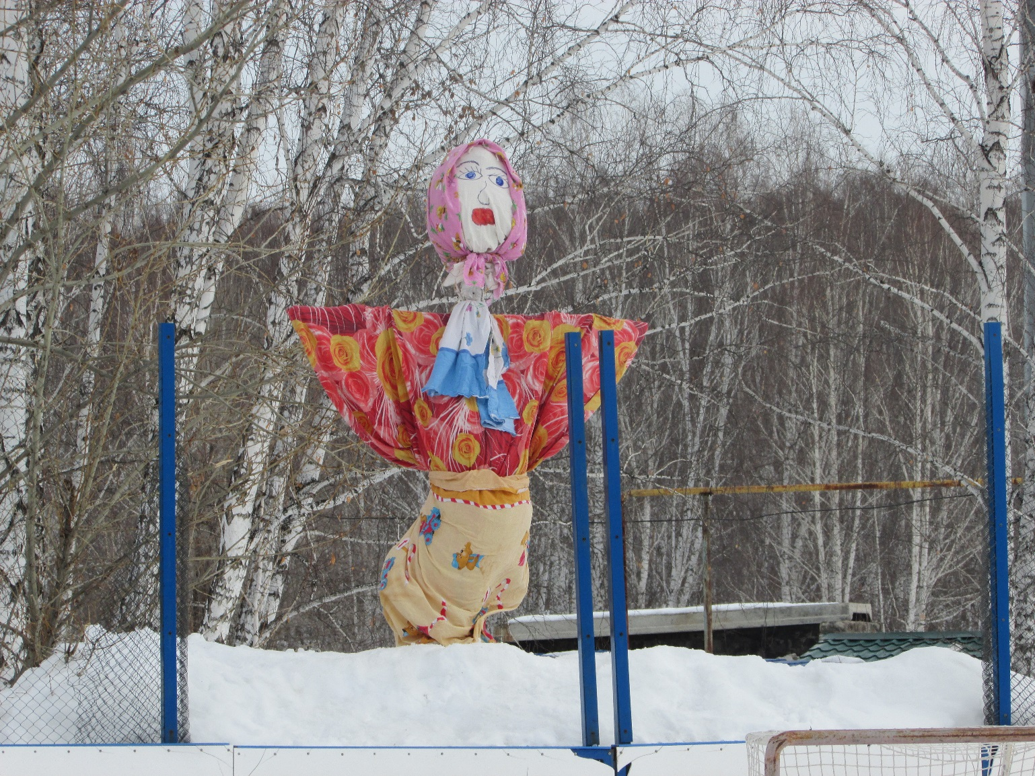

Кукла Масленицы Дуня.

Веселые ледянки.
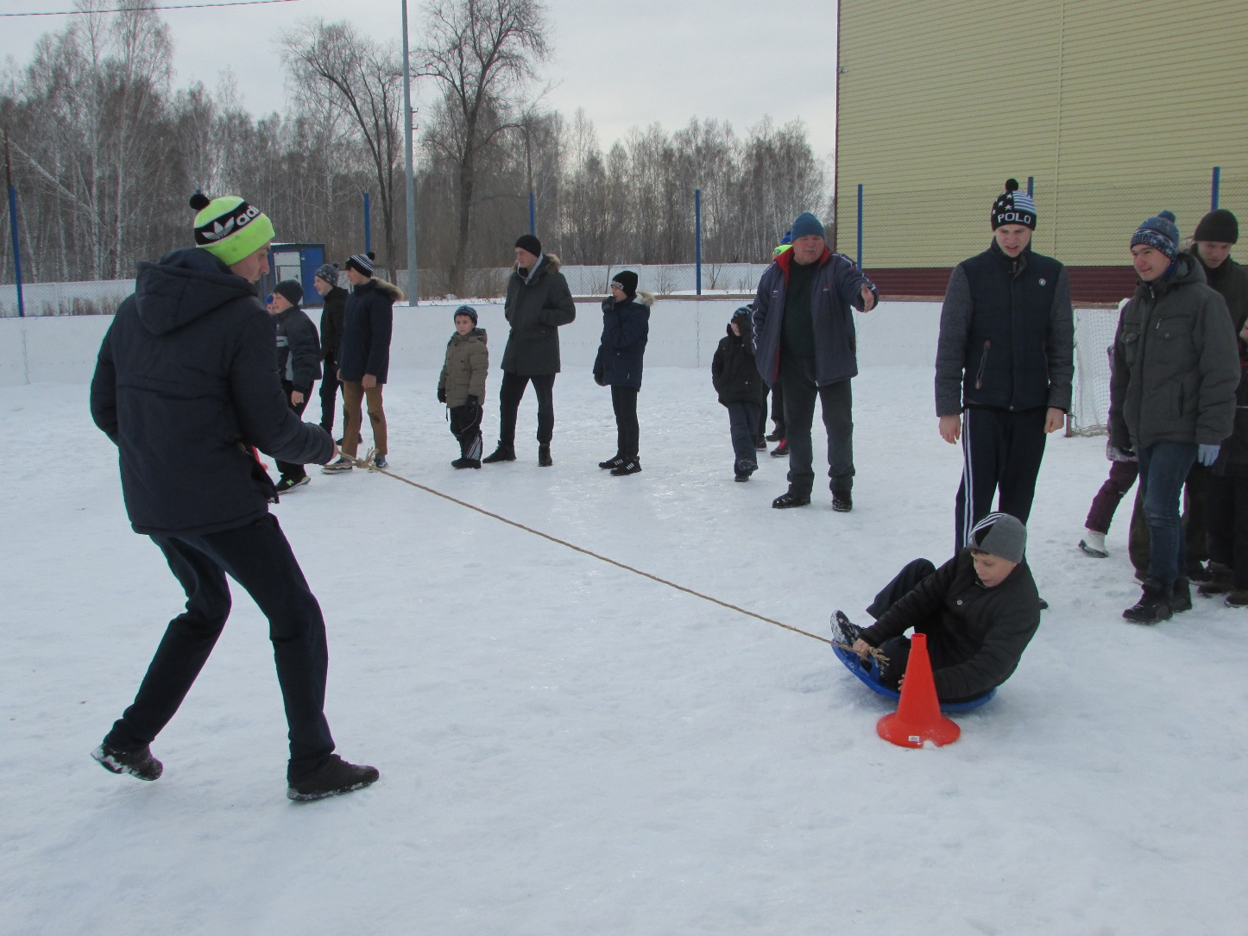
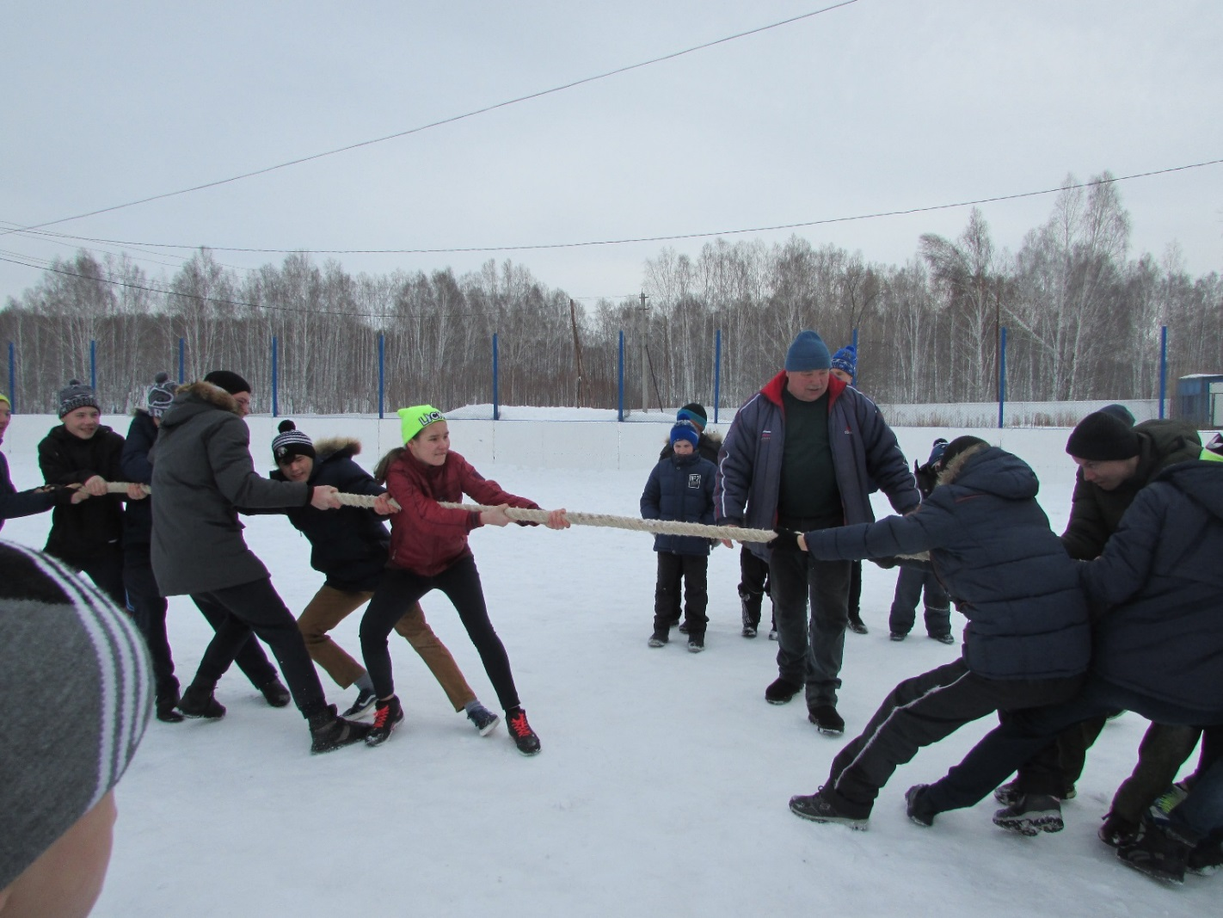

Праздник «Классные девчонки».
6 марта в Есаульской школе-интернате на первый весенний праздник, посвященный международному женскому дню, собрались и ребята, и взрослые. На конкурсной программе «Классные девчонки» соревновались две сборные команды из девочек и воспитателей.
Команды приняли участие в интеллектуальном конкурсе, в конкурсе «Угадай песню», в конкурсе хозяюшек, «Мисс элегантность», «Собери ребенка в садик», «Варвара краса-длинная коса». Команды достойно выступили и показали одинаковые результаты, победила женская дружба.
После праздника состоялось праздничное чаепитие. Как хорошо в нашей школе-интернате есть классные девчонки!!!

Команда «Девчата»
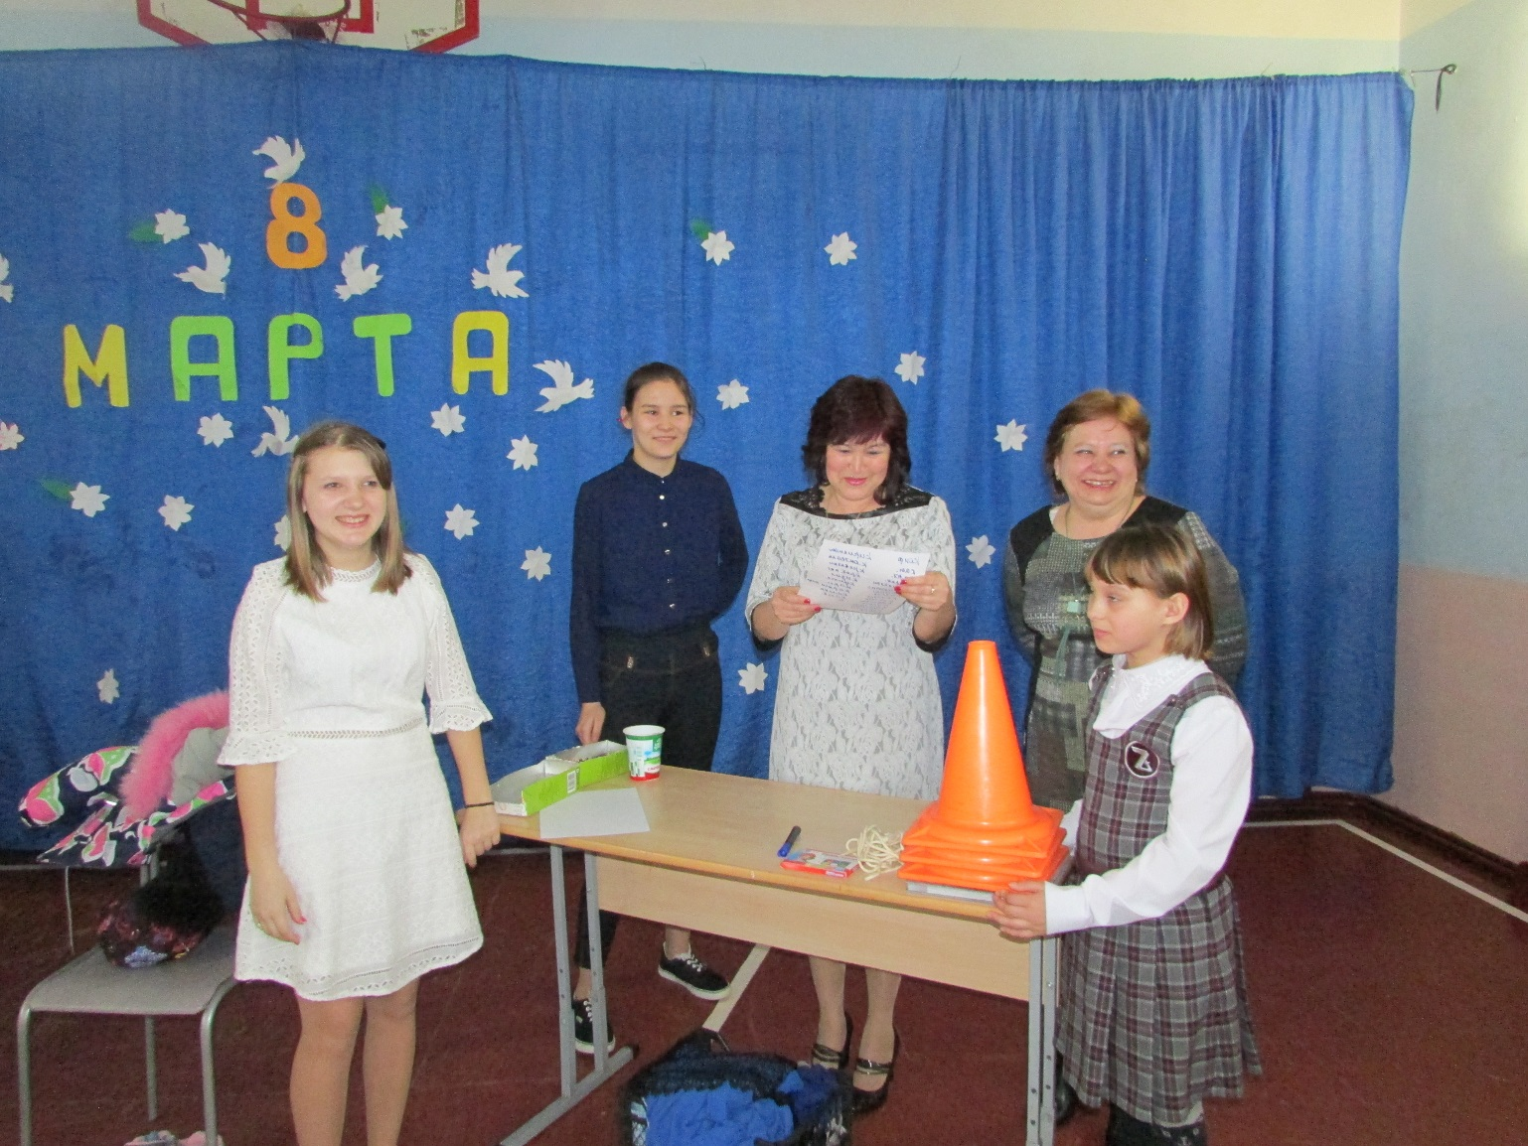

Конкурс «Варвара краса-длинная коса»
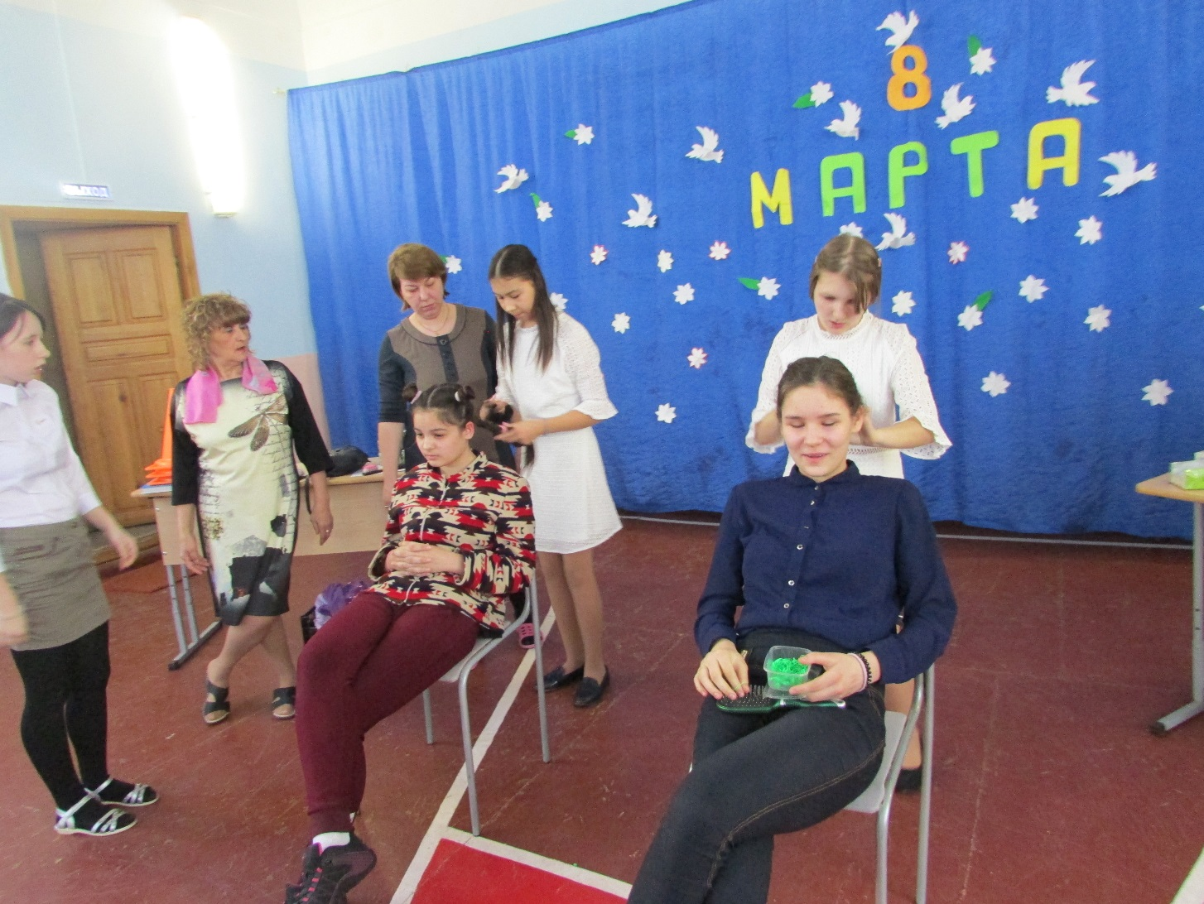
Конкурс «Собери ребенка в садик»
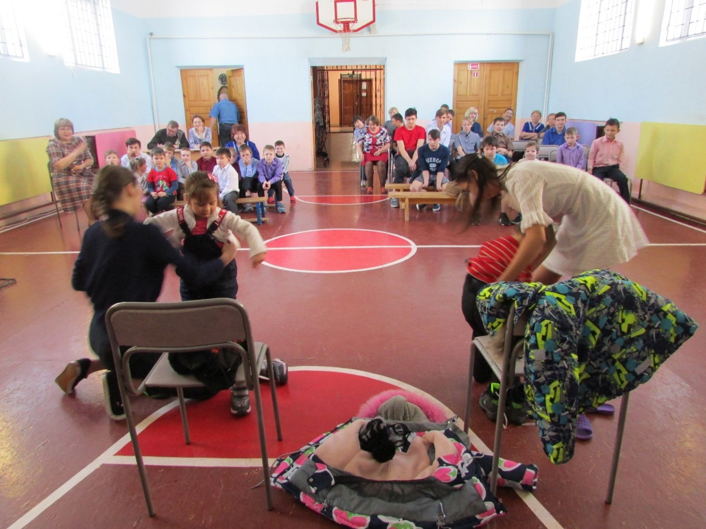

Акция «Дети улиц».
17 февраля в Есаульской школе-интернате прошло мероприятие, посвящённое акции «Дети улиц».
Беседу с детьми провела инспектор по делам несовершеннолетних ОМВД по Сосновскому району Задорожная Наталья Станиславовна. Мероприятие направлено на профилактику по предотвращению самовольных уходов детей из школы-интерната. Наталья Станиславовна рассказала о несовершеннолетних, попавших в социально опасное положение, занимающихся бродяжничеством, уклоняющихся от обучения, употребляющих спиртные напитки, наркотические токсические вещества и их ответственности.
Ребята внимательно прослушали и задали некоторые вопросы. Инспектор привела много примеров и доводов о том, что нельзя уходить самовольно из школы-интерната.

